编号：0275-2020
不符合项报告
企业名称：北京奥特美克科技股份有限公司 不符合报告编号：01
企业下属部门: 研发部 陪同人员:林振林
不符合事实描述：研发部提供的企业标准LXSG-电子远传水表测试检验规程中依据的标准GB4208-2008《外壳防护等级（IP代码》标准非现行有效。不满足GB/T 19022-2003/ISO 10012:2003标准中6.2.1 程序“……制定新的程序或更改现有的程序应经授权批准并受控程序应现行有效，需要时可获得和提供”条款的管理要求。
不符合认证审核准则条款号： GB/T 19022-2003标准 6.2.1条款 程序
不符合程度：主要不符合____；次要不符合 √ ；
审核员(签名)__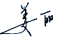_________ 陪同人员(签名)_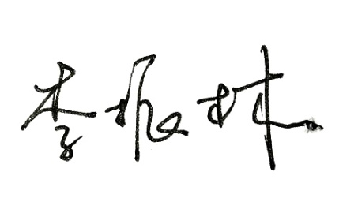________
企业部门代表（签名）_________ 日期:2020.12.16
纠正措施:1、停止使用上述标准，启用GB/T4208-2017《外壳防护等级（IP代码》标准，受控存档。组织技术人员学习新标准。
2、每年组织技术人员对公司使用所有标准进行查新。杜绝类似现象发生。
企业部门代表签名: 审核员签名:
纠正措施完成情况:
整改措施已落实，验证有效。
审核组代表签名:
日期：2020.12.16
可另附页

